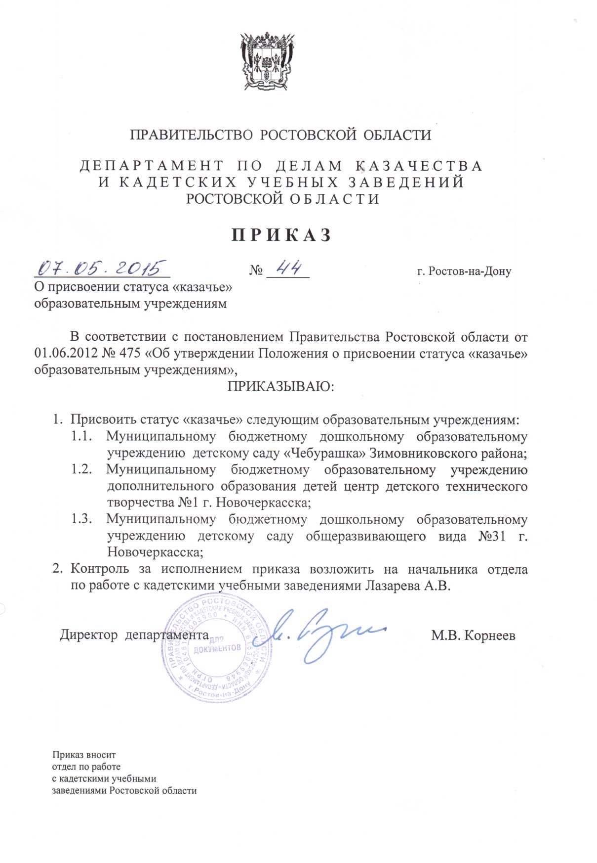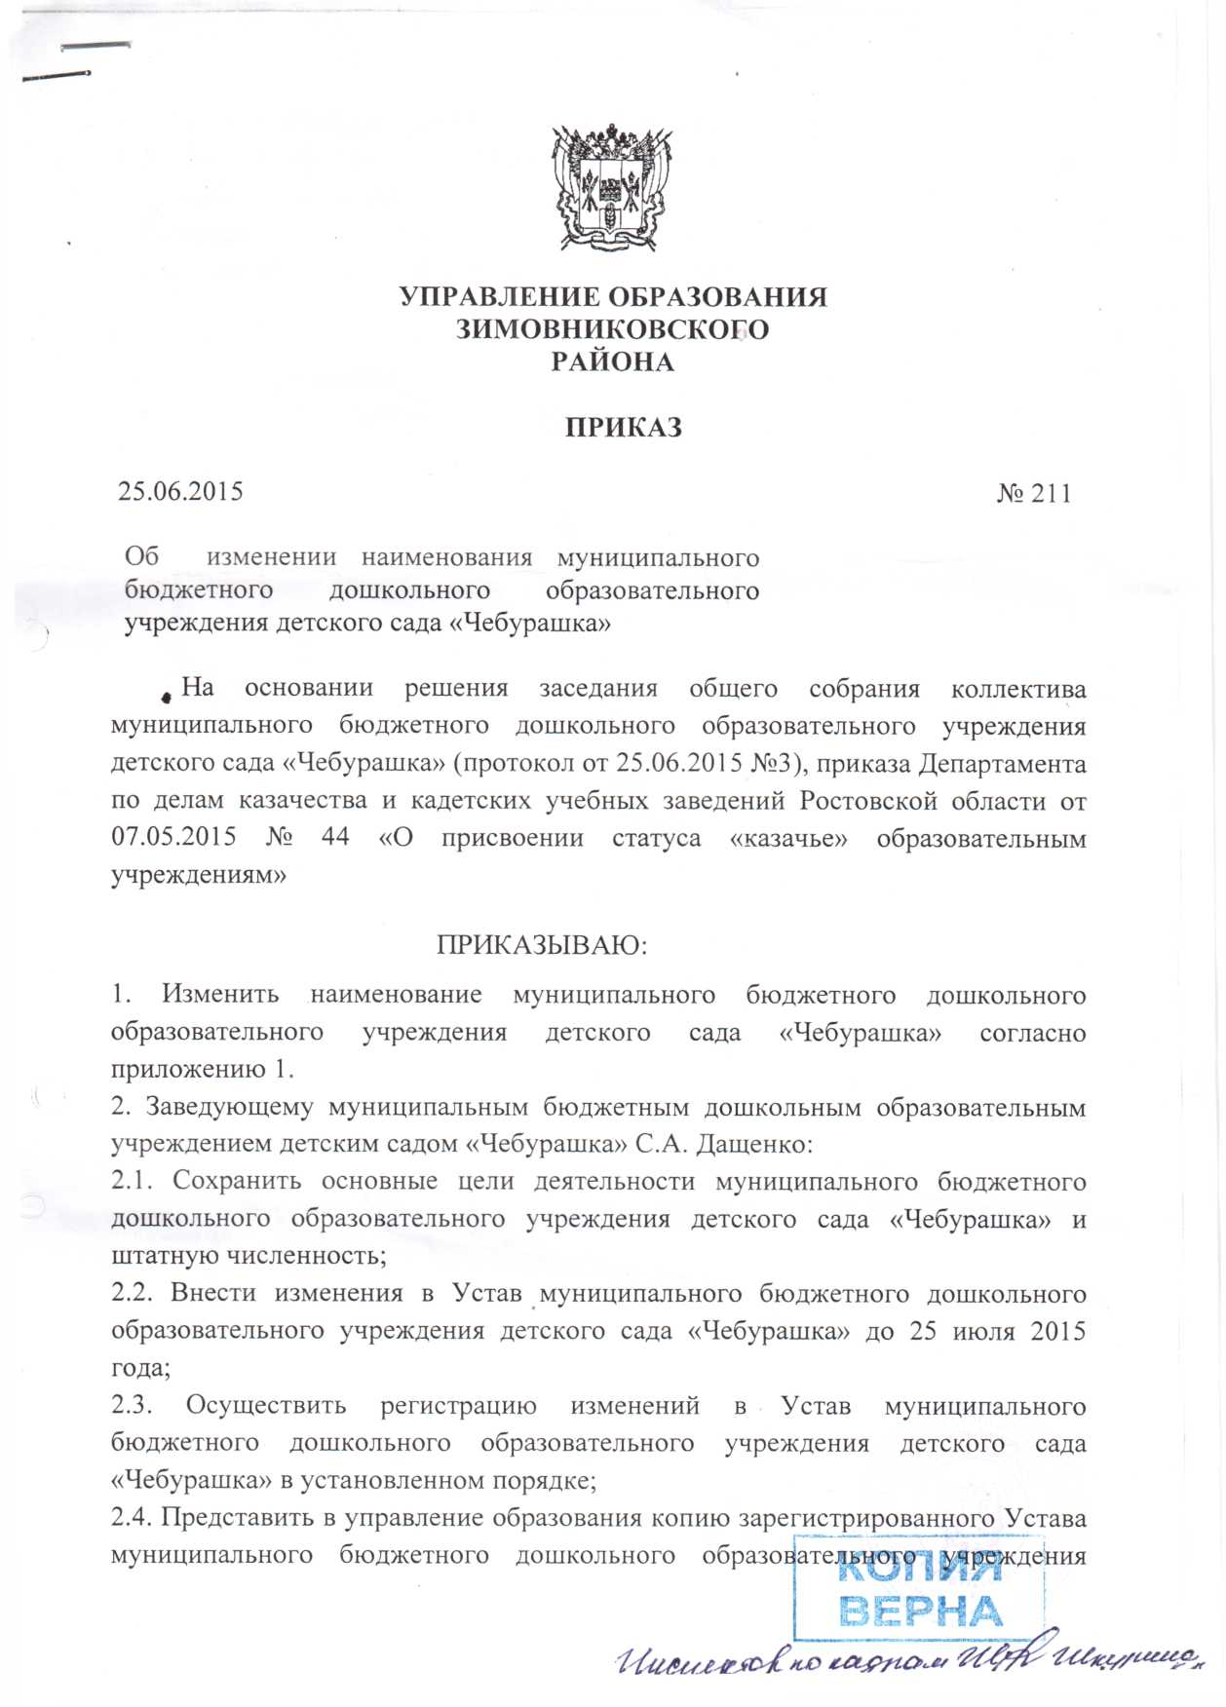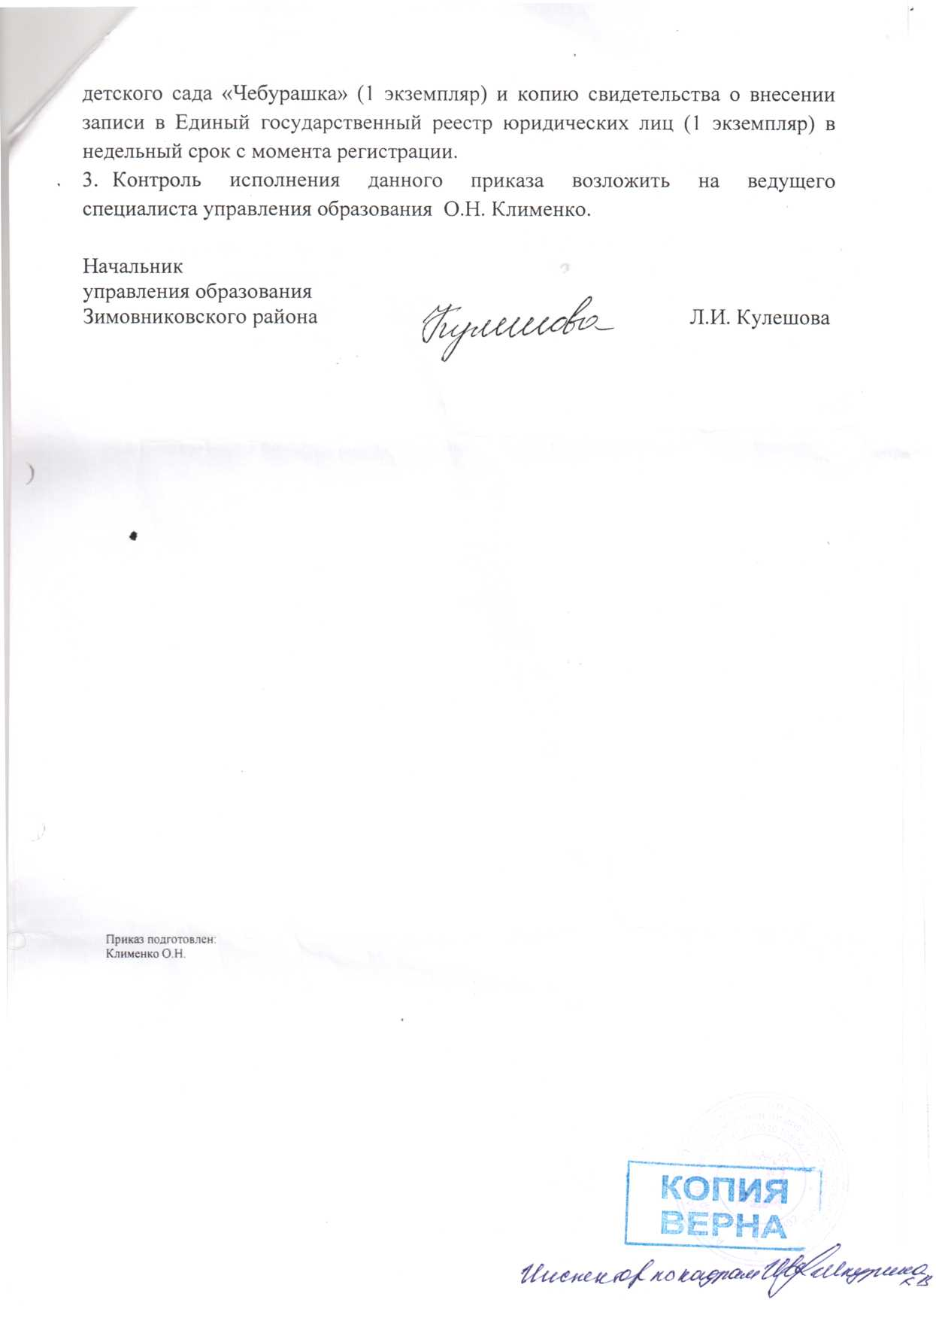

Приложение 1 к приказу управления образования Зимовниковского района от 25.06.2015 №211

|  |  |
| --- | --- |
| Наименование образовательной организации | Наименование образовательной организации в соответствии с Уставом |
| муниципальное бюджетное дошкольное образовательное учреждение детский сад «Чебурашка» | муниципальное бюджетное дошкольное образовательное учреждение казачий детский сад «Чебурашка» |